触控灯

## 学习目标

这节课程我们主要是认识RGB灯，以及学习如何使用RGB积木块控制RGB灯的颜色。通过编程使得触摸micro:bit的P2接口的时候控制RGB灯颜色变化和开关。

## 编程方式

方式一在线编程：首先将micro:bit通过USB连接电脑，电脑会弹出一个U盘，点击U盘里的网址：http://microbit.org/进入编程界面。添加亚博智能软件包https://github.com/lzty634158/yahboom_mbit，即可进行编程。

方式二离线编程：打开离线编程软件，进入编程界面，点击新建，添加亚博智能软件包https://github.com/lzty634158/yahboom_mbit，即可进行编程。

## 寻找积木

以下为本次编程所需积木块的位置。

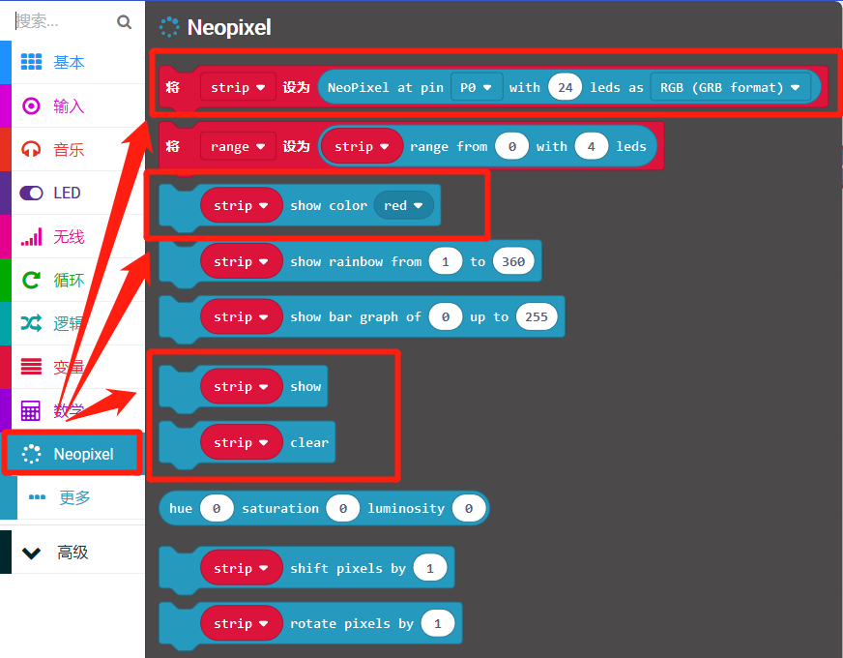 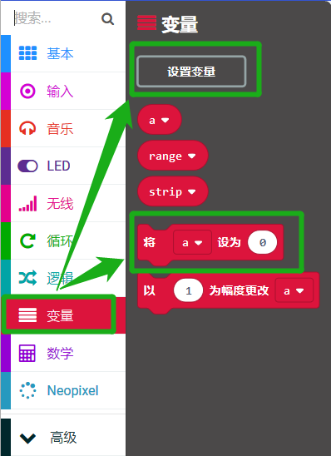 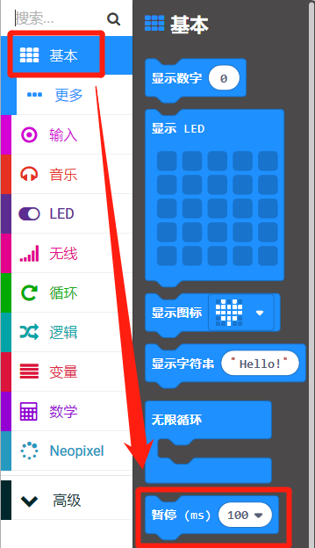 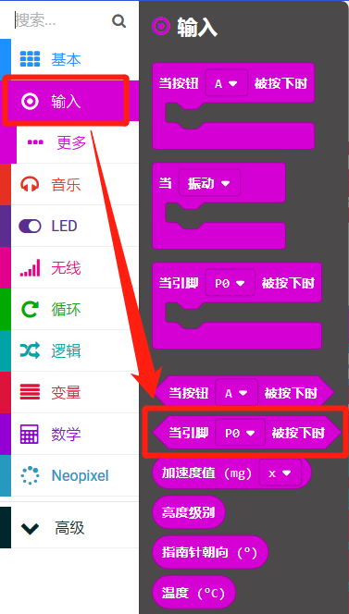

## 组合积木

汇总程序如下图所示：

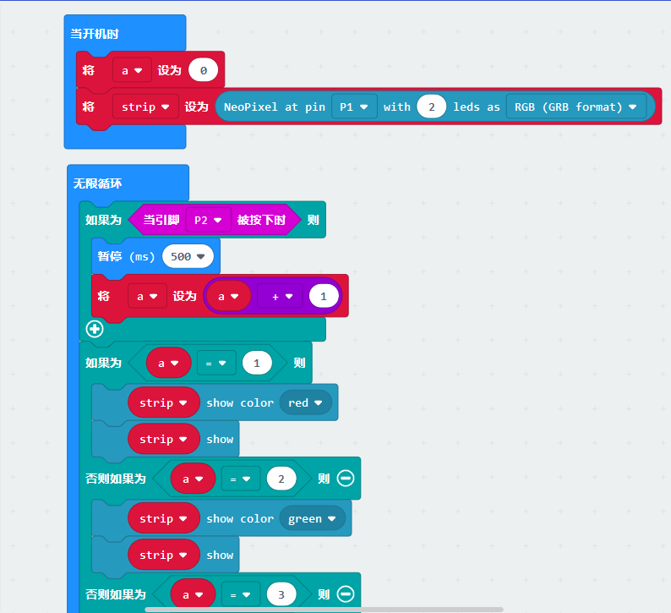 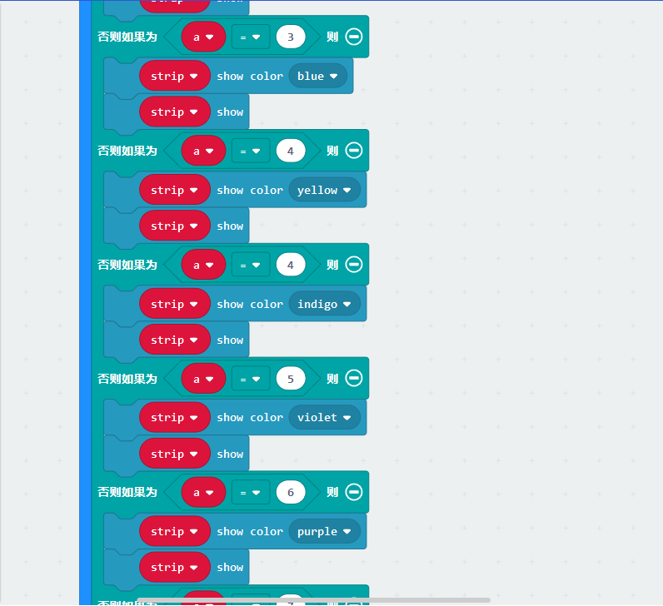 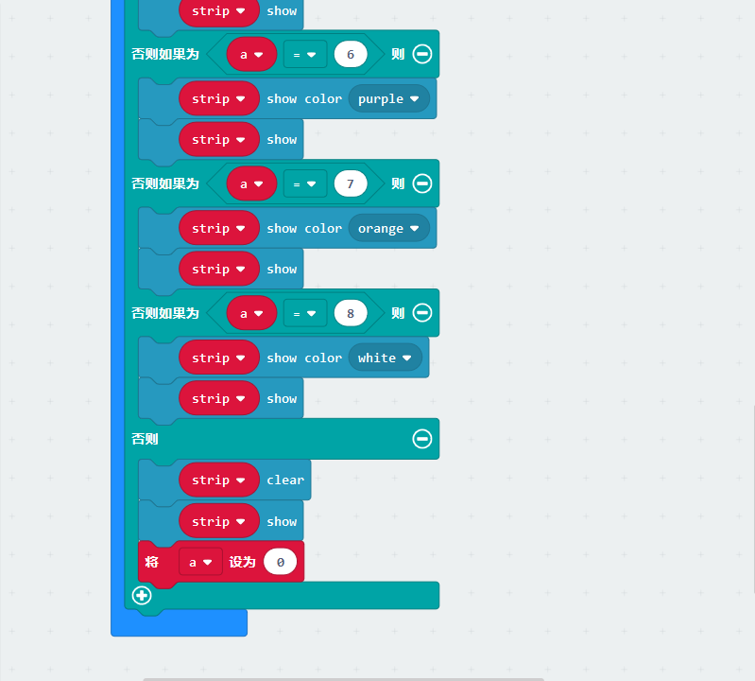

**注意事项：需要将卧式基础扩展板上的P2与PR接脚上的跳线帽去掉。**

## 实验现象

程序下载成功以后，micro:bit卧式扩展板不会亮灯；每同时触摸一次P2和GND，RGB灯就会变化颜色：红->绿->蓝->黄->靛蓝->紫罗兰->紫->橙->白。如下图所示。